Выдача разрешения на право вырубки зеленых насаждений

Подача заявления
Процесс подачи заявления состоит из следующих шагов:

- Заявитель выбирает на ЕПГУ услугу «Выдача разрешения на право вырубки зеленых насаждений», после чего открывается страница с описанием услуги (карточка услуги) и активной кнопкой «Получить услугу» (https://gosuslugi.ru/600140/1).
- Для получения услуги заявитель должен авторизоваться в ЕСИА с одной из следующих ролей:
- Частное лицо (физическое лицо) с подтвержденной учетной записью;
- Индивидуальный предприниматель;
- Юридическое лицо.
  - В зависимости от роли выполняется заполнение формы данными из профиля заявителя в ЕСИА.
- Заявитель на странице услуги формы-концентратора по кнопке «Получить услугу» открывает интерактивную форму заявления.
- Заявитель заполняет интерактивную форму: вносит необходимые сведения и загружает копии необходимых документов (в отсканированном виде, в допустимом формате). Некоторые элементы формы имеют признак обязательности заполнения. Возможность подать заявление будет доступна только после ввода данных, во все поля, обязательные к заполнению.
- В интерактивной форме Заявитель выбирает из списка доступный орган, предоставляющий услугу на территории муниципального образования, в границах которого расположен земельный участок или объект капитального строительства.
- Заявитель выполняет подачу заявления. ЕПГУ формирует запрос на предоставление услуги и направляет его в ВИС: запрос с данными заявления.
- Вариант предоставления услуги формируется по результатам прохождения заявителем экспертной системы в интерактивной форме заявления.
- Макеты интерактивной формы

Экран «Сведения о заявителе»
Экран отображается после нажатия кнопки «Получить услугу». Здесь возможны два варианта «Заявитель» и «Представитель»
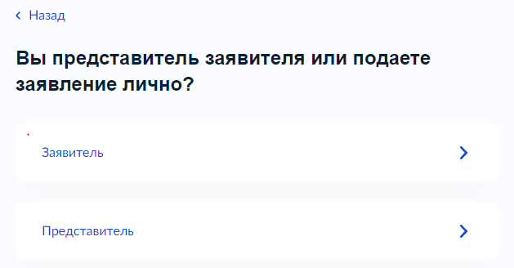
Рисунок 1 - Макет формы. Экран «Сведения о заявителе»

Если заявителем является физическое лицо, а также выбран тип заявителя «Заявитель», экран отображает:
- Персональные данные заявителя (заполняются автоматически из ЕСИА):
- фамилия, имя, отчество;
- сведения о документе, удостоверяющем личность:
- наименование документа, удостоверяющего личность;
- серия и номер;
- дата выдачи;
- контактные данные:
- телефон;
- адрес электронной почты.
Если заявителем является Индивидуальный предприниматель, а также выбран тип заявителя «Заявитель», экран отображает:
1) Полное наименование;
2) ОГРНИП;
3) ИНН;
4) контактные данные:
- телефон;
- адрес электронной почты.
Если заявителем является Юридическое лицо, а также выбран тип заявителя «Заявитель», экран отображает:
1) Полное наименование;
2) ОГРН;
3) ИНН;
4) контактные данные:
- телефон;
- адрес электронной почты.
Если заявителем выбраны значения у типа заявителя «Представитель» - «Физическое лицо», экран отображает:
- Персональные данные представителя (заполняются автоматически из ЕСИА):
- фамилия, имя, отчество;
- сведения о документе, удостоверяющем личность:
- наименование документа, удостоверяющего личность;
- серия и номер;
- дата выдачи;
- Контактные данные:
- телефон;
- адрес электронной почты.
3. Поле для загрузки документа, подтверждающего полномочия представителя.
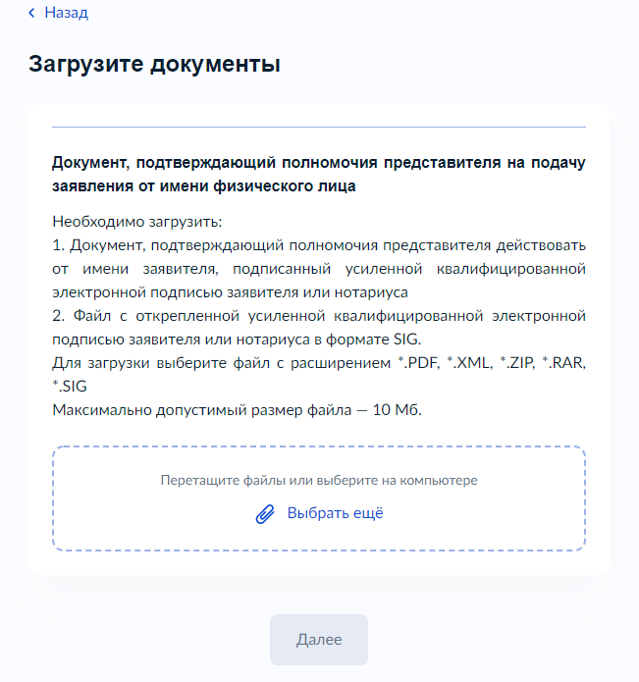
Рисунок 2 - Макет формы. Экран «Загрузите документы»
Если заявителем выбраны значения у типа заявителя «Представитель» - «Индивидуальный предприниматель», экран отображает следующие поля:
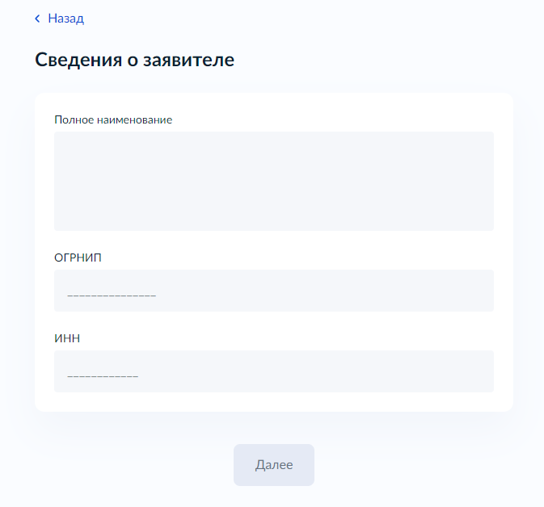
Рисунок 3 – Макет формы. Экран «Сведения о заявителе»
Если заявителем выбраны значения у типа заявителя «Представитель» - «Юридическое лицо», экран отображает следующие поля:
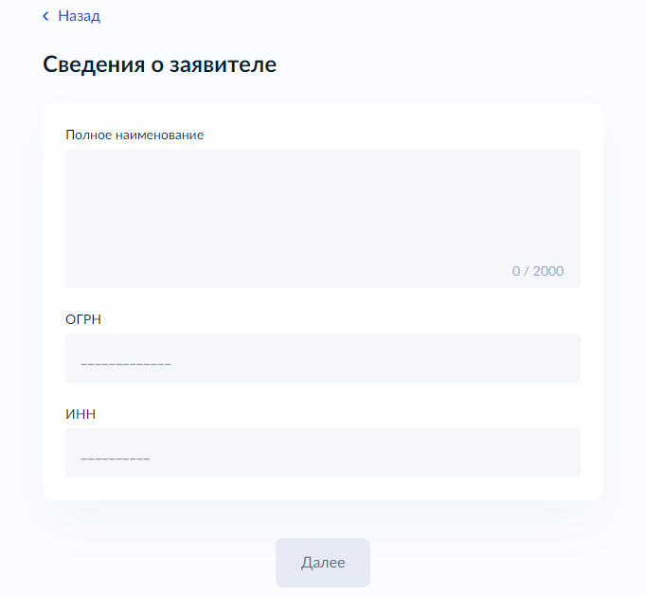
Рисунок 4 – Макет формы. Экран «Сведения о заявителе»

Экран «Сведения для оказания услуги»
Экран отображается после заполнения экрана «Сведения о Заявителе».
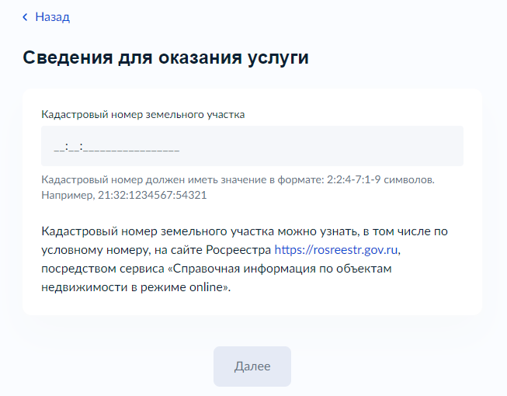
Рисунок 5 – Макет формы. Экран «Сведения для оказания услуги».

В поле кадастровый номер земельного участка установлен форматно-логический контроль: ХХ:ХХ:ХХХХХХХ:Х (до 20ти цифр), где Х – любая цифра, а также установлена соответствующая маска ввода.

Экран «Электронные копии документов»
Экран отображается после заполнения элементов экрана «Сведения для оказания услуги».
Экран включаетв себя необходимые к подрузке документы для согласования услуги, в котором они отображаются в следующем виде:

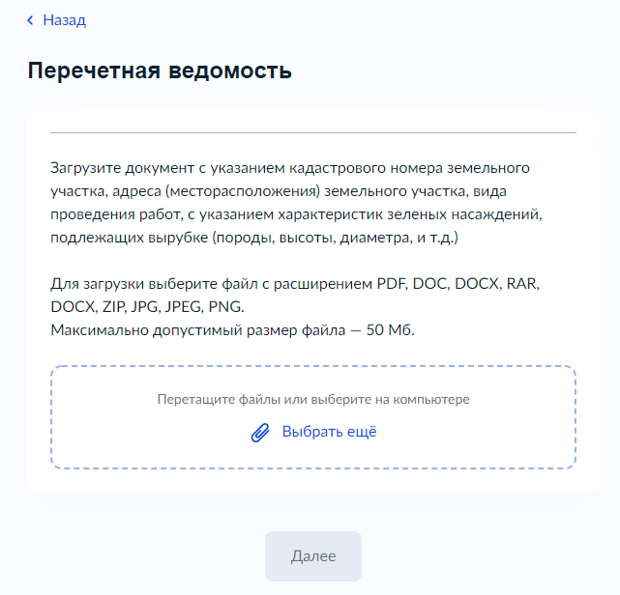
Рисунок 6 – Макет формы. Экран «Загрузите документы».

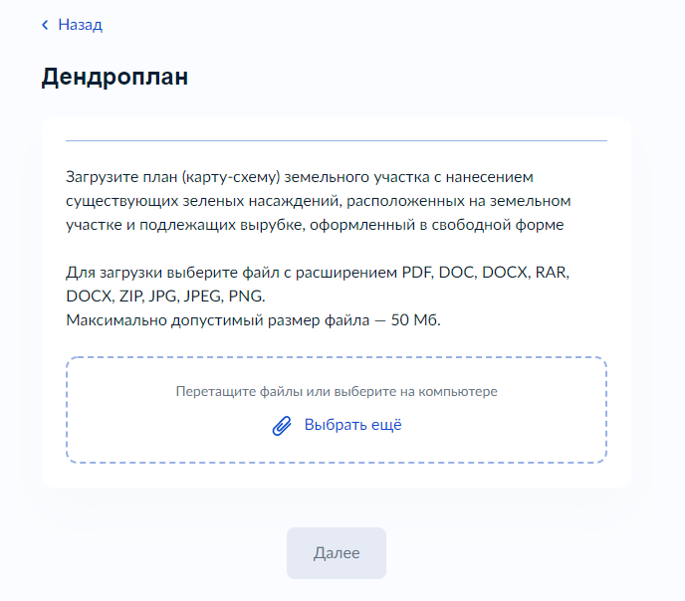

Рисунок 7 – Макет формы. Экран «Загрузите документы».

Экран «Определение варианта предоставления услуги»

Экран отображается после заполнения элементов экрана «Электронные копии документов». в следующем виде при загрузке формы для выбора оснований для вырубки зеленых насаждений.
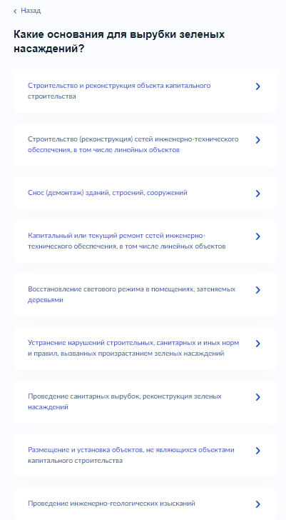
Рисунок 8 – Макет формы. Экран «Определение варианта предоставления услуги».

Строительство и реконструкция объекта капитального строительства.
В случае, если в поле «На объект капитального строительства выдано разрешение на строительство?» выбрано значение «Разрешение на строительство выдано» и/или «Имеется разрешение на осуществление земляных работ» выбрано одно из двух значений: «Разрешение на осуществление земляных работ имеется» или «Разрешение на осуществление земляных работ отсутствует». В случая наличия разрешений, появится поле с уточнением реквизитов:
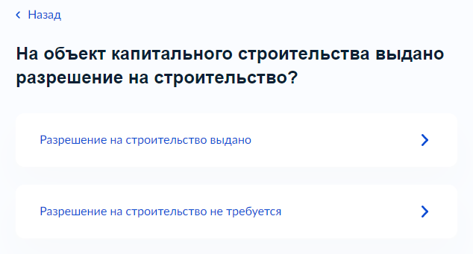
Рисунок 9– Макет формы. Экран «Определение варианта предоставления услуги».
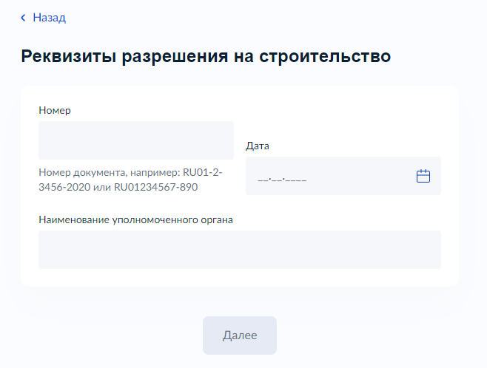
Рисунок 10– Макет формы. Экран «Определение варианта предоставления услуги».

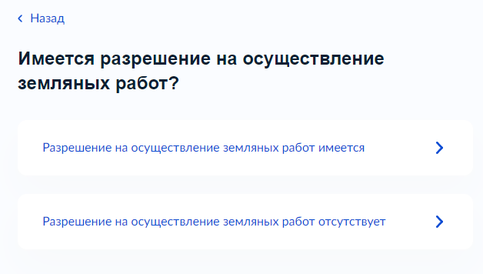
Рисунок 11– Макет формы. Экран «Определение варианта предоставления услуги».

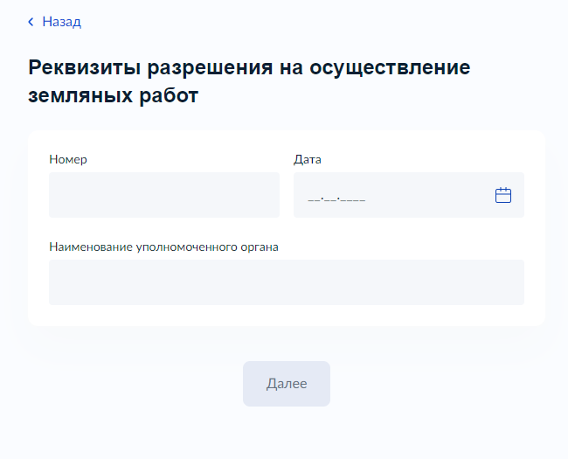
Рисунок 12 – Макет формы. Экран «Определение варианта предоставления услуги».
Далее в поле «Требуется при проведении работ вскрытие твердого покрытия дорог и тротуаров?» необходимо выбрать одно из двух значений: «Не требуется» или «Требуется», а при выборе «Требуется» открывается поле «Работы проводятся на проезжей части?». Далее также требутся выбрать одно из двух значений: «Работы не затрагивают проезжую часть» или «Работы проводятся на проезжей части»:
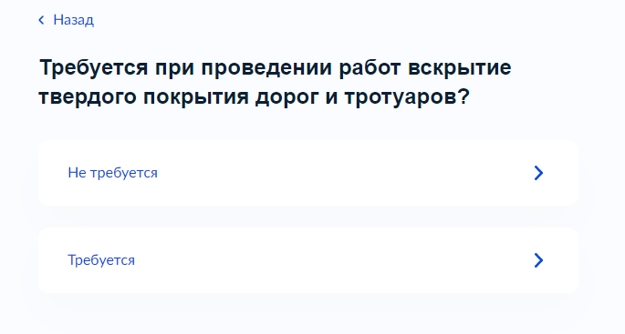
Рисунок 13– Макет формы. Экран «Определение варианта предоставления услуги».
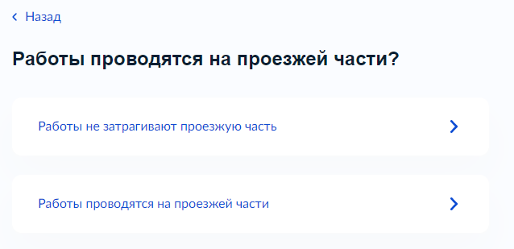
Рисунок 14– Макет формы. Экран «Определение варианта предоставления услуги».
- – Макет формы. Экран «Определение варианта предоставления услуги»
В случае определения сценария, в котором нам требуется выбрать значение «Работы проводятся на проезжей части», нам требуется произвести подгрузку документов в следующем появляющемся экране:
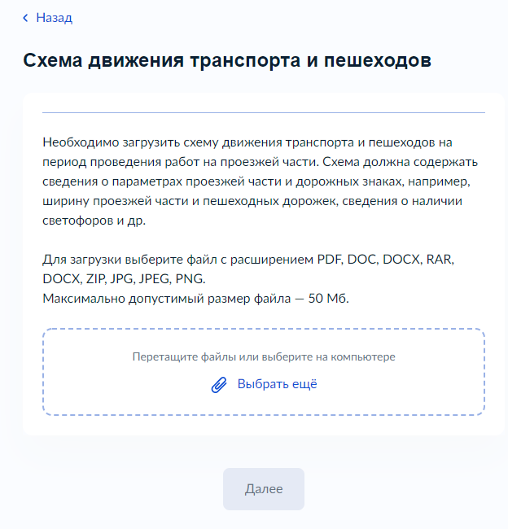
Рисунок 15– Макет формы. Экран «Определение варианта предоставления услуги».

Строительство (реконструкция) сетей инженерно-технического обеспечения, в том числе линейных объектов.
В случае, если в поле «На объект капитального строительства выдано разрешение на строительство?» выбрано значение «Разрешение на строительство выдано» и/или «Имеется разрешение на осуществление земляных работ?» выбрано одно из двух значений: «Разрешение на осуществление земляных работ имеется» или «Разрешение на осуществление земляных работ отсутствует»:
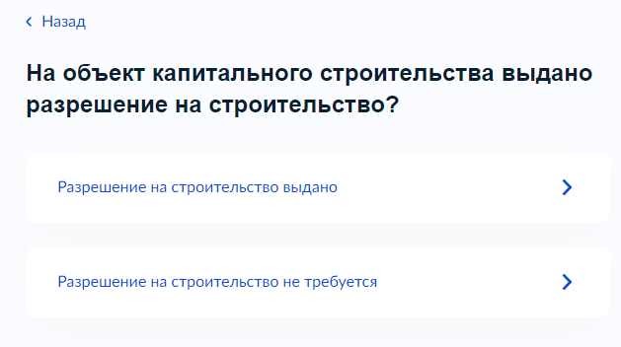
Рисунок 16 - Макет формы. Экран «Определение варианта предоставления услуги».

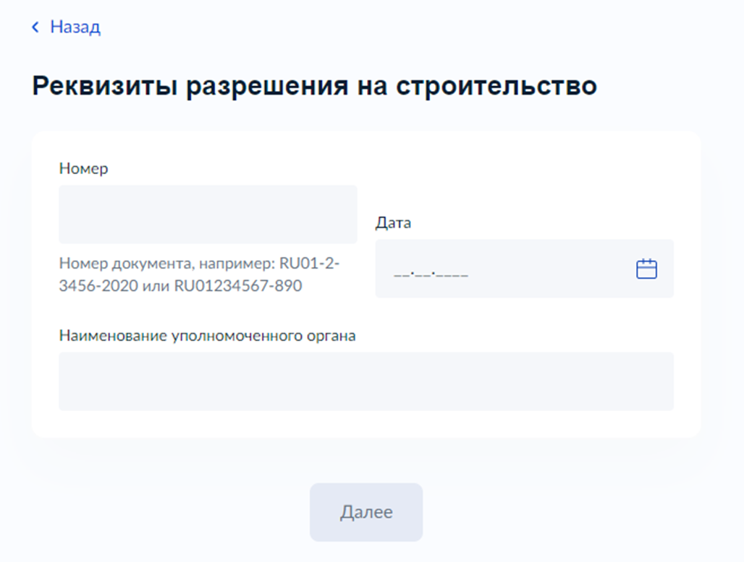
Рисунок 17 - Макет формы. Экран «Определение варианта предоставления услуги».

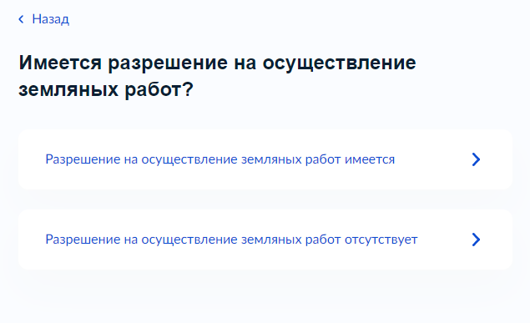
Рисунок 18 - Макет формы. Экран «Определение варианта предоставления услуги».

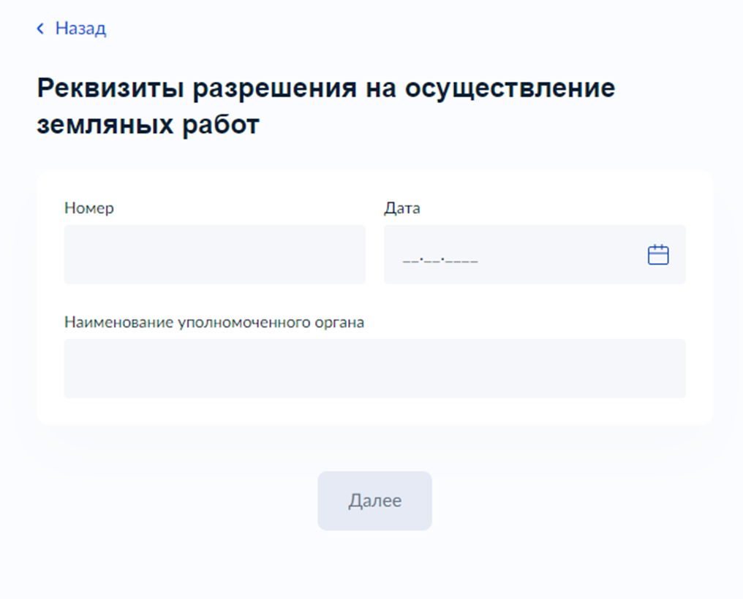
Рисунок 19 - Макет формы. Экран «Определение варианта предоставления услуги».

Далее в поле «Требуется при проведении работ вскрытие твердого покрытия дорог и тротуаров?» необходимо выбрать одно из двух значений: «Не требуется» или «Требуется», а при выборе «Требуется» открывается поле «Работы проводятся на проезжей части?». Далее также требуется выбрать одно из двух значений: «Работы не затрагивают проезжую часть» или «Работы проводятся на проезжей части»:
Рисунок 20 - Макет формы. Экран «Определение варианта предоставления услуги».
Рисунок 21 - Макет формы. Экран «Определение варианта предоставления услуги».

В случае определения сценария, в котором нам требуется выбрать значение «Работы проводятся на проезжей части», нам требуется произвести подгрузку документов в следующем появляющемся экране:
Рисунок 22 - Макет формы. Экран «Определение варианта предоставления услуги»

Cнос (демонтаж) зданий, строений, сооружений.
После выбора варианта предоставления услуги «Снос(демонтаж) зданий, строений, сооружений» появляется поле:
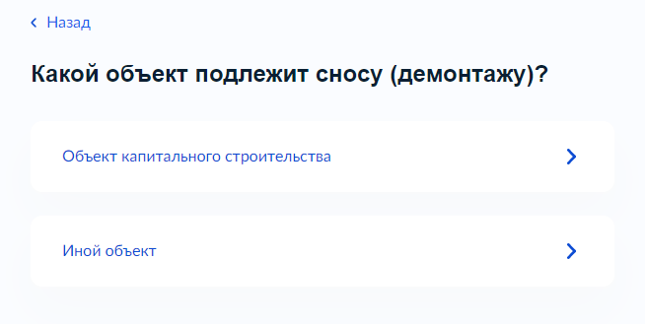
Рисунок 23 – Макет формы. Экран «Определение варианта предоставления услуги».
В случае, если выбирается к сносу «объект капитального строительства», появится поле, запрашивающие данные по уведомлению для сноса
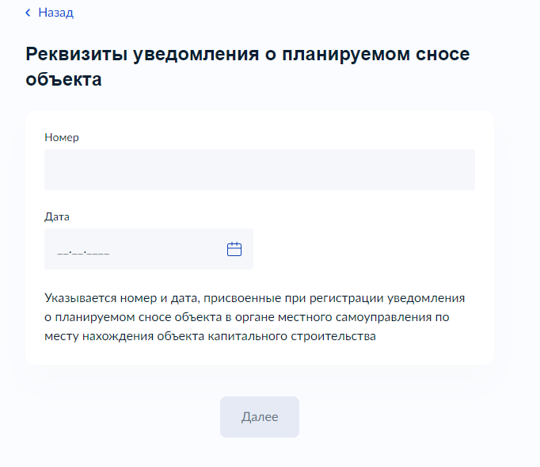
Рисунок 24 – Макет формы. Экран «Определение варианта предоставления услуги».
Далее появляется поле «Имеется разрешение на осуществление земляных работ?» выбрано одно из двух значений: «Разрешение на осуществление земляных работ имеется» или «Разрешение на осуществление земляных работ отсутствует». В случае наличия данного заявления, запрашиваются данные по нему:

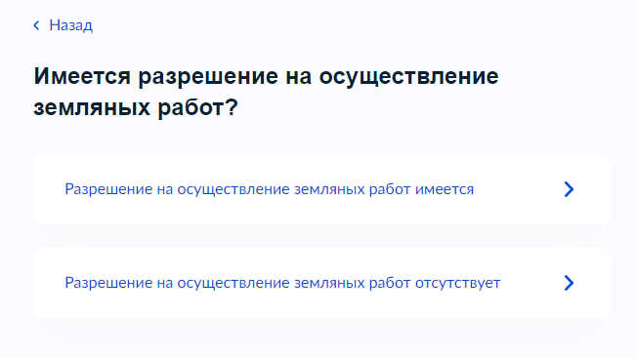
Рисунок 25 – Макет формы. Экран «Определение варианта предоставления услуги».
Рисунок 26 – Макет формы. Экран «Определение варианта предоставления услуги».
Далее в поле «Требуется при проведении работ вскрытие твердого покрытия дорог и тротуаров?» необходимо выбрать одно из двух значений: «Не требуется» или «Требуется», а при выборе «Требуется» открывается поле «Работы проводятся на проезжей части?». Далее также требуется выбрать одно из двух значений: «Работы не затрагивают проезжую часть» или «Работы проводятся на проезжей части»:
Рисунок 27 – Макет формы. Экран «Определение варианта предоставления услуги».
Рисунок 28 – Макет формы. Экран «Определение варианта предоставления услуги».

В случае определения сценария, в котором нам требуется выбрать значение «Работы проводятся на проезжей части», нам требуется произвести подгрузку документов в следующем появляющемся экране:
Рисунок 29 – Макет формы. Экран «Определение варианта предоставления услуги».

Капитальный или текущий ремонт сетей инженерно-технического обеспечения, в том числе линейных объектов.
После выбора варианта предоставления услуги «Капитальный или текущий ремонт сетей инженерно-технического обеспечения, в том числе линейных объектов» появляется поле:
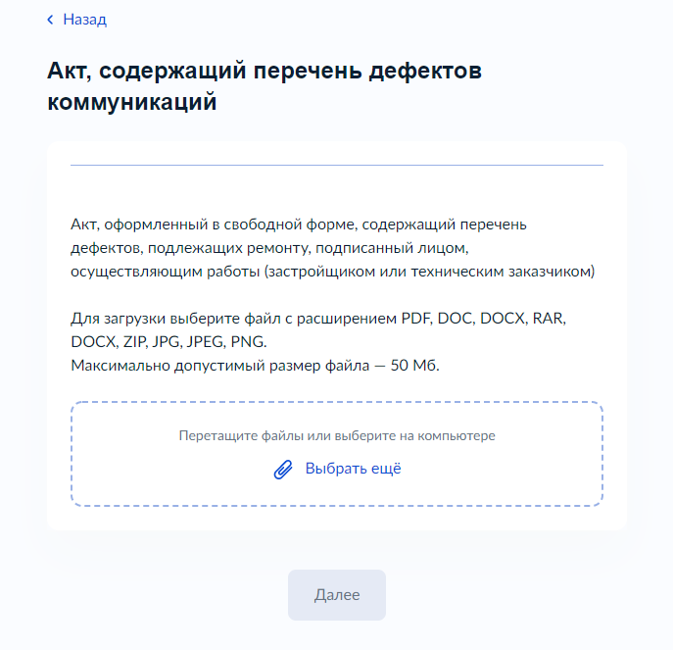
Рисунок 30 – Макет формы. Экран «Определение варианта предоставления услуги».

Далее появляется поле «Имеется разрешение на осуществление земляных работ?» выбрано одно из двух значений: «Разрешение на осуществление земляных работ имеется» или «Разрешение на осуществление земляных работ отсутствует». В случае наличия данного заявления, запрашиваются данные по нему:

Рисунок 31 – Макет формы. Экран «Определение варианта предоставления услуги».

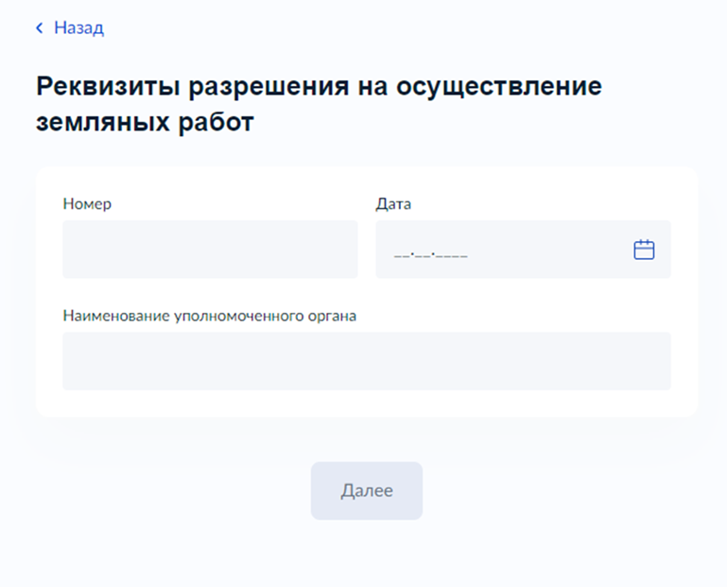
Рисунок 32 – Макет формы. Экран «Определение варианта предоставления услуги».
После чего формируется поле «Требуется при проведении работ вскрытие твердого покрытия дорог и тротуаров?» необходимо выбрать одно из двух значений: «Не требуется» или «Требуется», а при выборе «Требуется» открывается поле «Работы проводятся на проезжей части?». Далее также требуется выбрать одно из двух значений: «Работы не затрагивают проезжую часть» или «Работы проводятся на проезжей части»:
Рисунок 33 – Макет формы. Экран «Определение варианта предоставления услуги».
Рисунок 34 – Макет формы. Экран «Определение варианта предоставления услуги».

В случае определения сценария, в котором нам требуется выбрать значение «Работы проводятся на проезжей части», нам требуется произвести подгрузку документов в следующем появляющемся экране:
Рисунок 35 – Макет формы. Экран «Определение варианта предоставления услуги».

Восстановление светового режима в помещениях, затеняемых деревьями.
После выбора варианта предоставления услуги «Восстановление светового режима в помещениях, затемняемых деревьями» появляется поле:
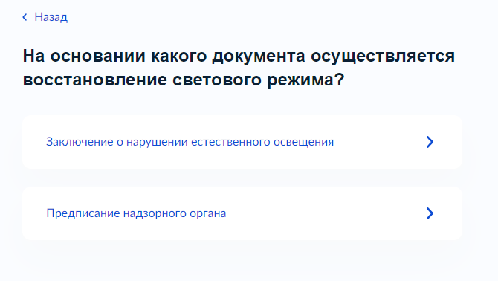
Рисунок 36 – Макет формы. Экран «Определение варианта предоставления услуги».
При выборе основания документа «Заключение о нарушении естественного освещения» выведется поле для подгрузки докуента. При выборе основания «Предписание надзорного органа», выведется экран для заполнения реквизитов предписания:
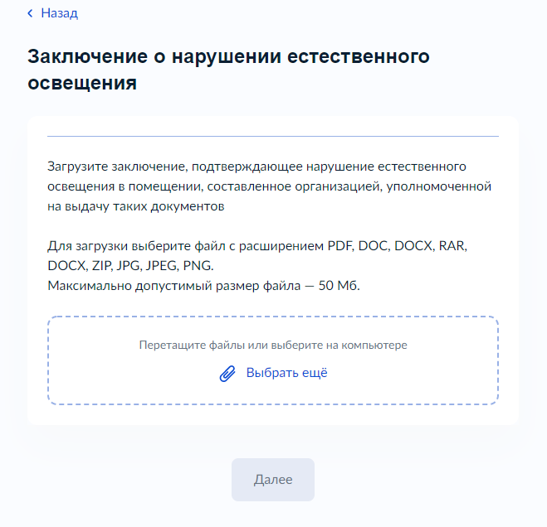
Рисунок 37 – Макет формы. Экран «Определение варианта предоставления услуги».
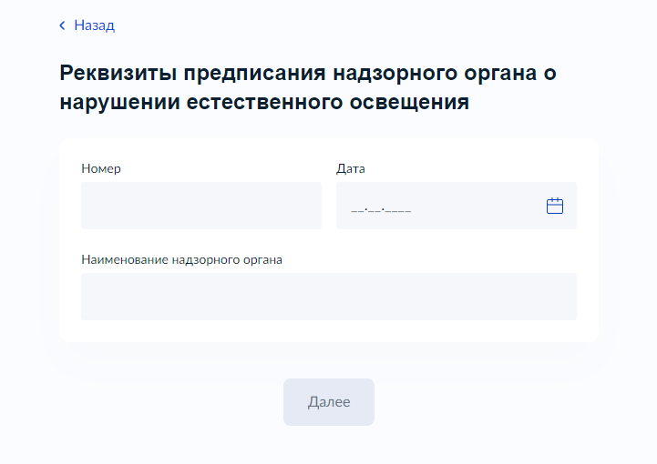
Рисунок 38 – Макет формы. Экран «Определение варианта предоставления услуги».

Далее в поле «Требуется при проведении работ вскрытие твердого покрытия дорог и тротуаров?» необходимо выбрать одно из двух значений: «Не требуется» или «Требуется», а при выборе «Требуется» открывается поле «Работы проводятся на проезжей части?». Далее также требуется выбрать одно из двух значений: «Работы не затрагивают проезжую часть» или «Работы проводятся на проезжей части»:
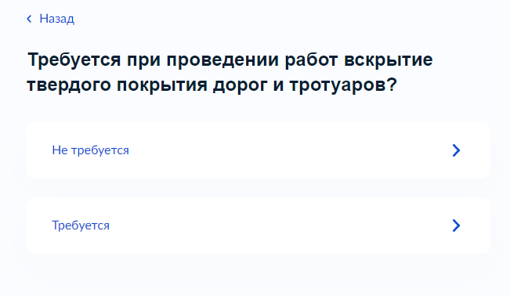
Рисунок 39 – Макет формы. Экран «Определение варианта предоставления услуги».
Рисунок 40 – Макет формы. Экран «Определение варианта предоставления услуги».

В случае определения сценария, в котором нам требуется выбрать значение «Работы проводятся на проезжей части», нам требуется произвести подгрузку документов в следующем появляющемся экране:
Рисунок 41 – Макет формы. Экран «Определение варианта предоставления услуги».

Устранение нарушений строительных, санитарных и иных норм и правил, вызванных произрастанием зеленых насаждений.
После выбора варианта предоставления услуги «Устранение нарушений строительных, санитарных и иных норм и правил, вызванных произрастанием зеленых насаждений» появляется поле:
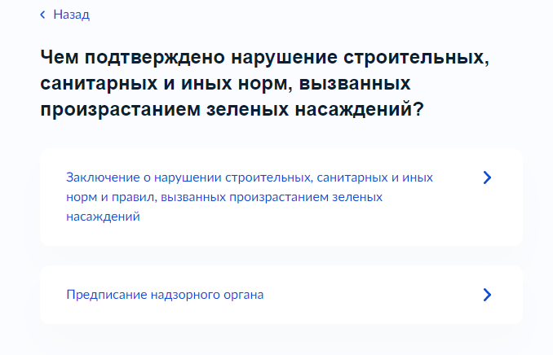
Рисунок 42 – Макет формы. Экран «Определение варианта предоставления услуги».

При выборе основания подтверждения нарушения строительных, санитарных и иных форм в опции «Заключение о нарушении строительных, санитарных и иных норм и правил, вызванных произрастанием зеленых насаждений», появится экран для подгрузки соответствующего документа. При выборе основания «Предписание надзорного органа», потребуется ввести реквизиты:
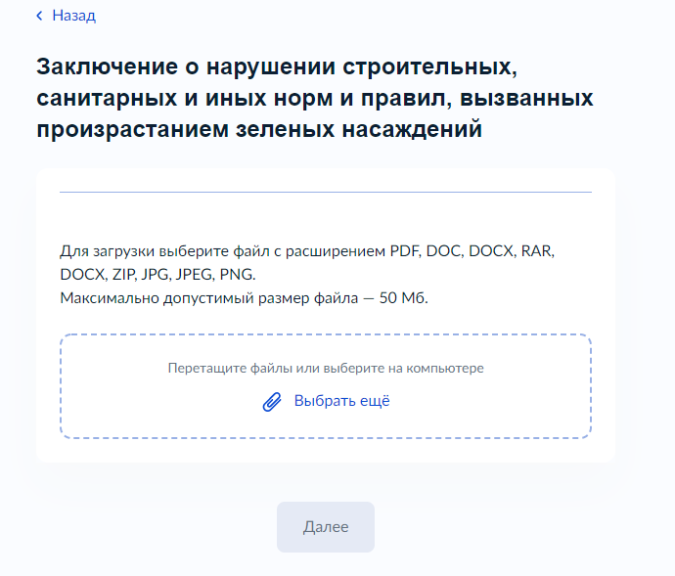
Рисунок 43 – Макет формы. Экран «Определение варианта предоставления услуги».
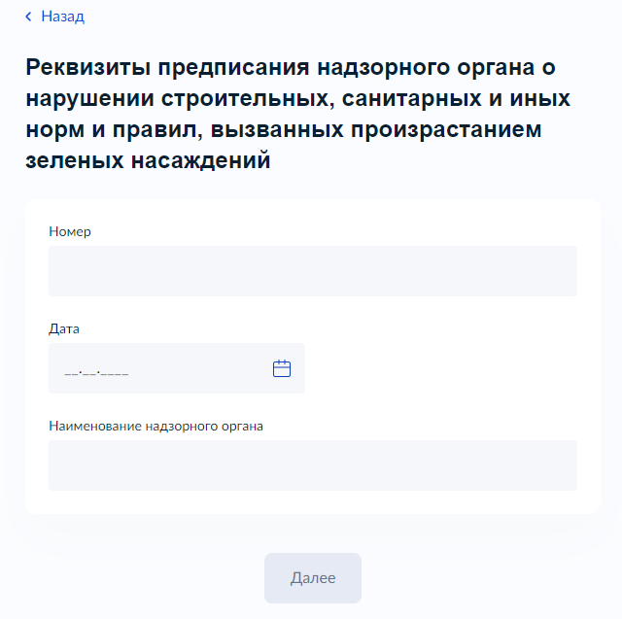
Рисунок 44 – Макет формы. Экран «Определение варианта предоставления услуги».

Далее в поле «Требуется при проведении работ вскрытие твердого покрытия дорог и тротуаров?» необходимо выбрать одно из двух значений: «Не требуется» или «Требуется», а при выборе «Требуется» открывается поле «Работы проводятся на проезжей части?». Далее также требуется выбрать одно из двух значений: «Работы не затрагивают проезжую часть» или «Работы проводятся на проезжей части»:

Рисунок 45 – Макет формы. Экран «Определение варианта предоставления услуги».
Рисунок 46 – Макет формы. Экран «Определение варианта предоставления услуги».

В случае определения сценария, в котором нам требуется выбрать значение «Работы проводятся на проезжей части», нам требуется произвести подгрузку документов в следующем появляющемся экране:
Рисунок 47 – Макет формы. Экран «Определение варианта предоставления услуги».

Проведение санитарных вырубок, реконструкция зеленых насаждений.
После выбора варианта предоставления услуги «Проведение санитарных вырубок, реконструкция зеленых насаждений» появляется поле «Требуется при проведении работ вскрытие твердого покрытия дорог и тротуаров?» необходимо выбрать одно из двух значений: «Не требуется» или «Требуется», а при выборе «Требуется» открывается поле «Работы проводятся на проезжей части?». Далее также требуется выбрать одно из двух значений: «Работы не затрагивают проезжую часть» или «Работы проводятся на проезжей части»:

Рисунок 48 – Макет формы. Экран «Определение варианта предоставления услуги».
Рисунок 49 – Макет формы. Экран «Определение варианта предоставления услуги».

В случае определения сценария, в котором нам требуется выбрать значение «Работы проводятся на проезжей части», нам требуется произвести подгрузку документов в следующем появляющемся экране:
Рисунок 50 – Макет формы. Экран «Определение варианта предоставления услуги».

Размещение и установка объектов, не являющихся объектами капитального строительства.
После выбора варианта предоставления услуги «Размещение и установка объектов, не являющихся объектами капитального строительства» появляется поле:
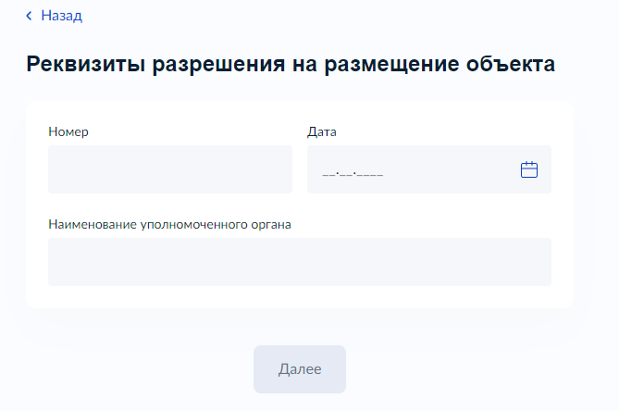
Рисунок 51 – Макет формы. Экран «Определение варианта предоставления услуги».

Далее появляется поле «Имеется разрешение на осуществление земляных работ?» выбрано одно из двух значений: «Разрешение на осуществление земляных работ имеется» или «Разрешение на осуществление земляных работ отсутствует». В случае наличия данного заявления, запрашиваются данные по нему:

Рисунок 52 – Макет формы. Экран «Определение варианта предоставления услуги».
Рисунок 53 – Макет формы. Экран «Определение варианта предоставления услуги».

Далее в поле «Требуется при проведении работ вскрытие твердого покрытия дорог и тротуаров?» необходимо выбрать одно из двух значений: «Не требуется» или «Требуется», а при выборе «Требуется» открывается поле «Работы проводятся на проезжей части?». Далее также требуется выбрать одно из двух значений: «Работы не затрагивают проезжую часть» или «Работы проводятся на проезжей части»:

Рисунок 54 – Макет формы. Экран «Определение варианта предоставления услуги».
Рисунок 55 – Макет формы. Экран «Определение варианта предоставления услуги».

В случае определения сценария, в котором нам требуется выбрать значение «Работы проводятся на проезжей части», нам требуется произвести подгрузку документов в следующем появляющемся экране:
Рисунок 56 – Макет формы. Экран «Определение варианта предоставления услуги».

Проведение инженерно-геологических изысканий.
После выбора варианта предоставления услуги «Проведение инженерно-геологических изысканий» появляется поле:
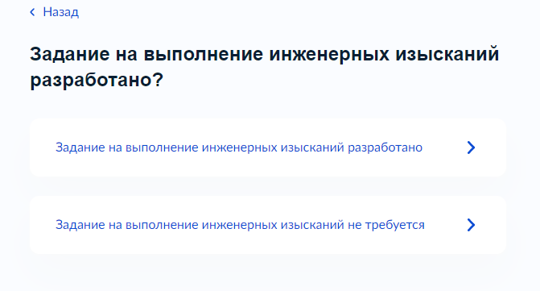
Рисунок 57 – Макет формы. Экран «Определение варианта предоставления услуги».

В случае, если выбрано наличие разработанного задания на выполнение инжинерных изысканий, выйдет экран для подрузки информации:
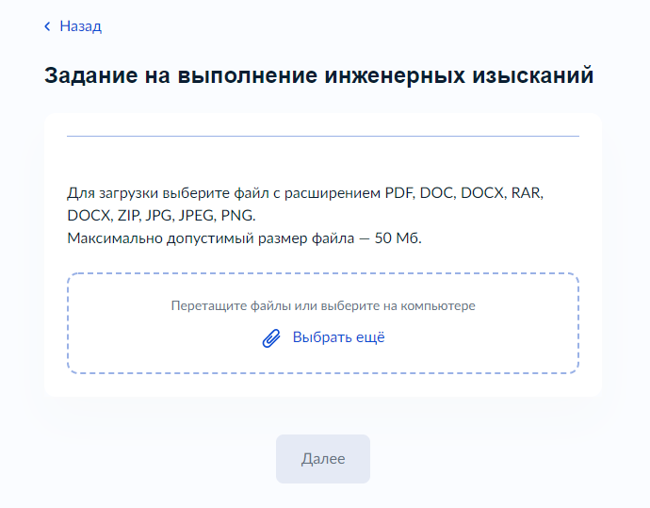
Рисунок 58 – Макет формы. Экран «Определение варианта предоставления услуги».

Далее появляется поле «Имеется разрешение на осуществление земляных работ?» выбрано одно из двух значений: «Разрешение на осуществление земляных работ имеется» или «Разрешение на осуществление земляных работ отсутствует». В случае наличия данного заявления, запрашиваются данные по нему:

Рисунок 59 – Макет формы. Экран «Определение варианта предоставления услуги».
Рисунок 60 – Макет формы. Экран «Определение варианта предоставления услуги».

Далее в поле «Требуется при проведении работ вскрытие твердого покрытия дорог и тротуаров?» необходимо выбрать одно из двух значений: «Не требуется» или «Требуется», а при выборе «Требуется» открывается поле «Работы проводятся на проезжей части?». Далее также требуется выбрать одно из двух значений: «Работы не затрагивают проезжую часть» или «Работы проводятся на проезжей части»:

Рисунок 61 – Макет формы. Экран «Определение варианта предоставления услуги».
Рисунок 62 – Макет формы. Экран «Определение варианта предоставления услуги».

В случае определения сценария, в котором нам требуется выбрать значение «Работы проводятся на проезжей части», нам требуется произвести подгрузку документов в следующем появляющемся экране:
Рисунок 63 – Макет формы. Экран «Определение варианта предоставления услуги».

Экран «Выбор уполномоченного органа, предоставляющего услугу»
Экран отображается после заполнения экрана «Определение варианта предоставления услуги».
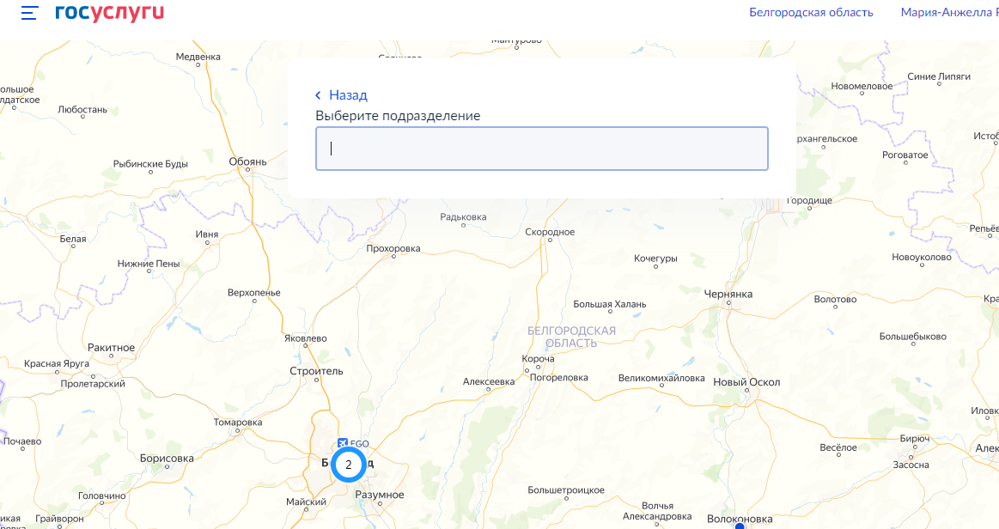
Рисунок 64 - Макет формы. Экран «Выбор органа, предоставляющего услугу

Экран «Способ получения результата»
Экран отображается после заполнения экрана «Определение варианта предоставления услуги».
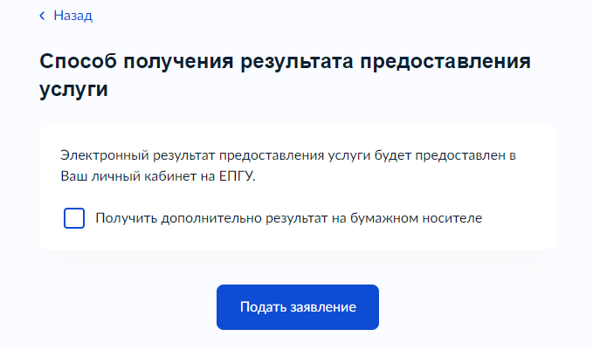
Рисунок 65 – Макет формы Экран. «Способ получения результата»

- Передача статуса в ЛК ЕПГУ
В процессе рассмотрения заявления ВИС передает в ЛК ЕПГУ статусы в соответствии с выполняемыми административными процедурами и действиями на каждом этапе оказания услуги. Дополнительно к статусу ВИС может передавать комментарий.
По завершении каждого этапа обработки заявления в ЛК заявителя на ЕПГУ могут передаваться статусы:
- Заявление отправлено в ведомство;
- Заявление получено ведомством;
- Заявление зарегистрировано;
- Заявление принято к рассмотрению;
- Услуга оказана;
- Отказано в приеме документов, необходимых для предоставления услуги;
- Отказано в предоставлении услуги.
При передаче финального статуса «Услуга оказана» в ответе также необходимо передавать разрешение на ввод объекта в эксплуатацию в форме электронного документа с приложенным к нему sig-файлом.
При передаче финального статуса «Отказано в предоставлении услуги» в ответе также необходимо передавать решение об отказе в предоставлении услуги в форме электронного документа с приложенным к нему sig-файлом.
- Получение результата предоставления услуги на материальном носителе
Вместе с результатом предоставления услуги заявителю в ЛК ЕПГУ направляется уведомление о возможности получения результата предоставления услуги на бумажном носителе в ведомстве или в МФЦ. В уведомлении ведомство информирует заявителя о доступном для получения результата предоставления услуги на материальном носителе МФЦ и его адресные данные

